Лесная и целлюлозо-бумажная промышленность

Основные отрасли: лесозаготовки, лесопиление и деревообработка, производство фанеры, ДСП, спичек, мебели, производство целлюлозы, бумаги, картона.

Вопрос:

Какие имеются в России леса и какое хозяйственное значение они имеют?
(см. тему "Лесные ресурсы" в тетради)

Ответ:

Хвойные (тайга) используются в строительстве и целлюлозо-бумажной промышленности.
Смешанные - хвойная древесина (см. выше), берёза используется
в производстве фанеры.
Широколиственные - используются в мебельной промышленности.

Вопрос:

Какие карты Атласа можно использовать для оценки
размещения запасов древесины и её качества?

Ответ:

"Лесные ресурсы", "Природные зоны", "Растительность"

Лесозаготовки

Продукция лесозаготовок - круглый лес.

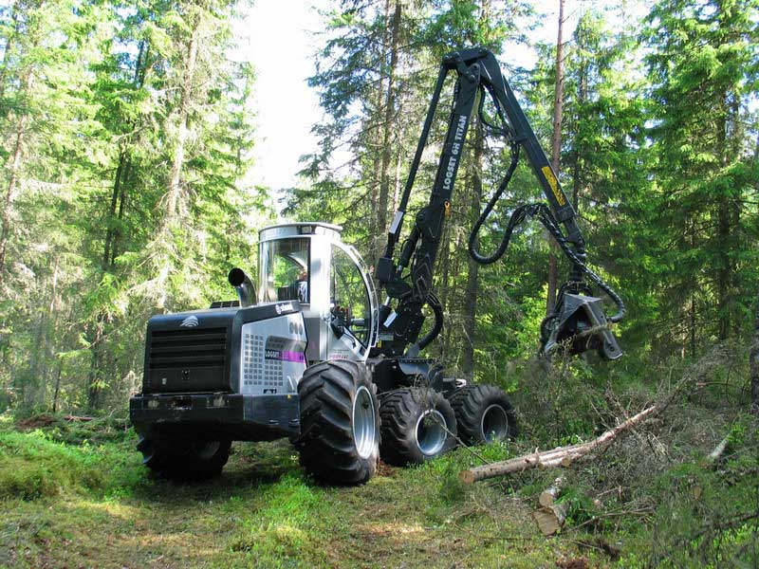
Лесозаготовки.

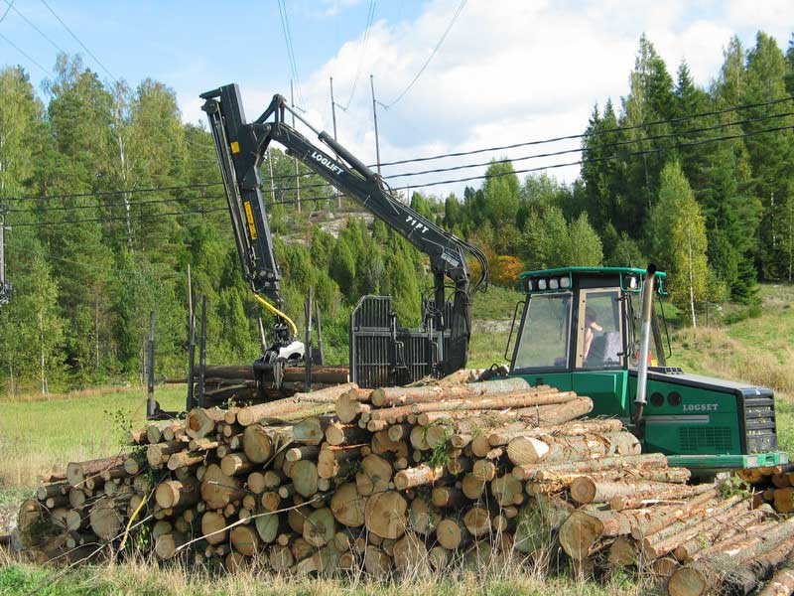
Вывоз круглого леса.

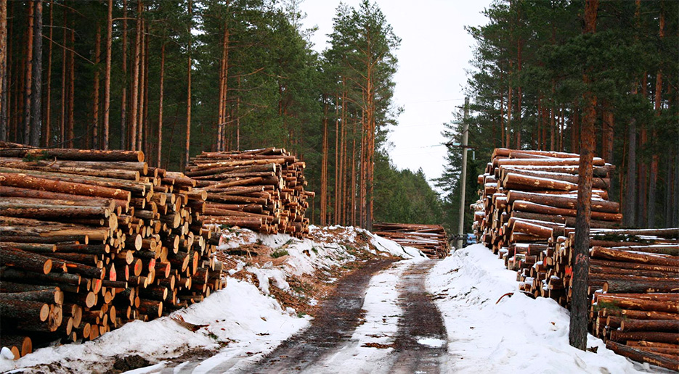
Транспортировка леса наземным транспортом.

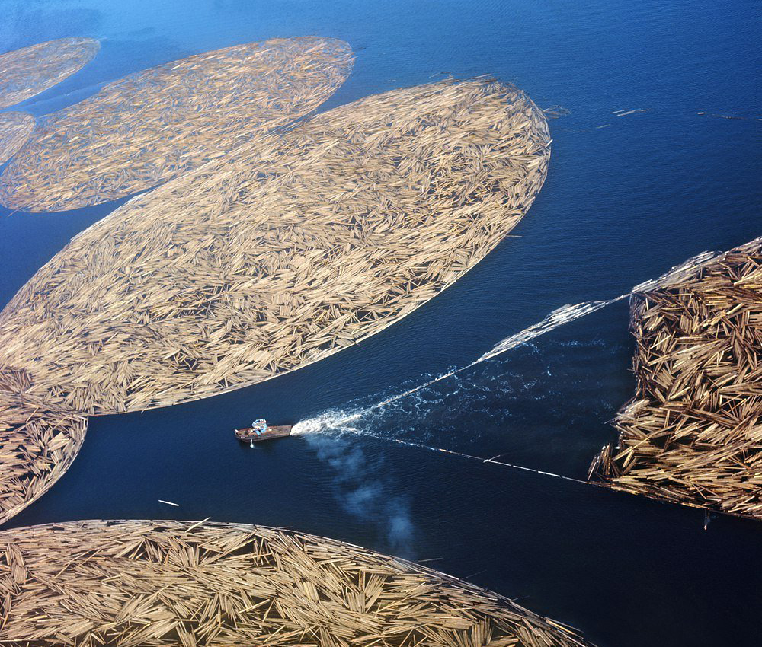

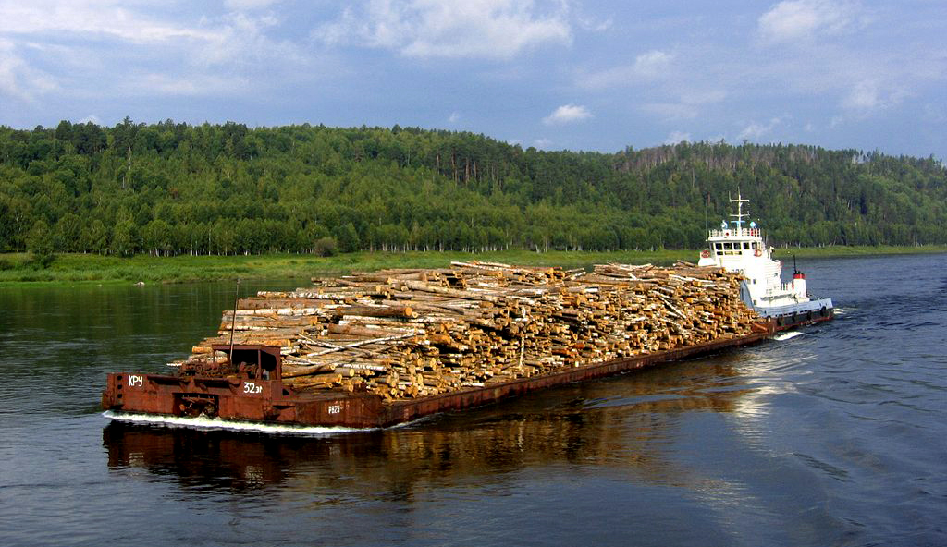
Сплав леса по водным путям.

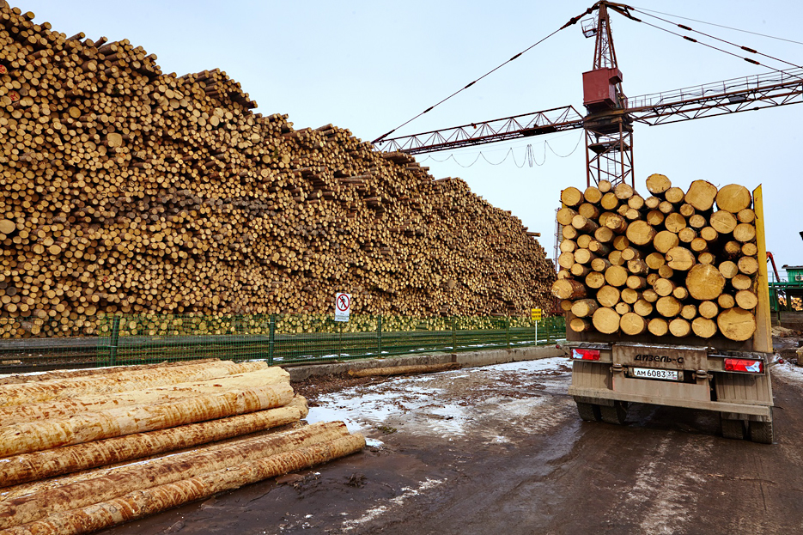
Круглый лес доставляется на деревообрабатывающий комбинат
или на целлюлозо-бумажный комбинат.

Вопрос:

Какие факторы характерны для размещения лесозаготовок?

Ответ:

Очевидно, что один из факторов - сырьевой. Менее очевидно,
что второй фактор - транспортный, то есть лесозаготовки стараются вести там,
где есть удобные пути транспортировки леса.

Вопрос:

Определите по карте "Лесные ресурсы" в Атласе
основные районы лесозаготовок в России?

Ответ:

Русский Север, Урал, Вост.Сибирь, Дальний Восток

Лесопиление

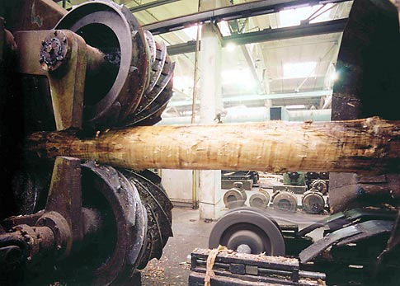
Круглый лес сушат, очищают от коры и распиливают

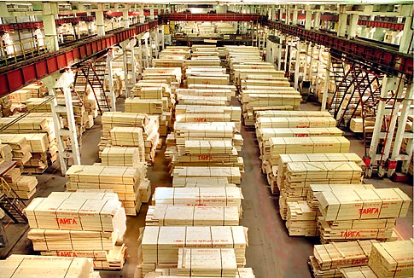
Производство пиломатериалов в Восточной Сибири.

Вопрос:

Какие факторы размещения характерны для лесопиления,
если учитывать транспортабельность круглого леса
по сравнению с пиломатериалами?

Транспортабельность:

Круглый лес | Пиломатериалы

Ответ:

Потребительский и транспортный.

Тяготеет к потребителю, так как пиломатериалы менее транспортабельны,
чем круглый лес.

На транспортных путях, ведущих к местам лесозаготовок и к потребителю пиломатериалов (удобнее всего там, где лесосплавные реки пересекаются с железными дорогами)

Вопрос:

Как можно использовать отходы лесопиления?

Ответ:

Из опилок изготавливают ДСП (древесно-стружечные плиты)

Вопрос:

Какие формы организации производства используются при изготовлении ДСП?

Ответ:

Комбинирование и кооперация.

Круглый лес -> доски, брус… + опилки -> ДСП (комбинирование)
Опилки + клей -> ДСП (кооперация)

Целлюлозо-бумажная промышленность

Сырьё - круглый лес.
Продукция - целлюлоза, бумага, картон.

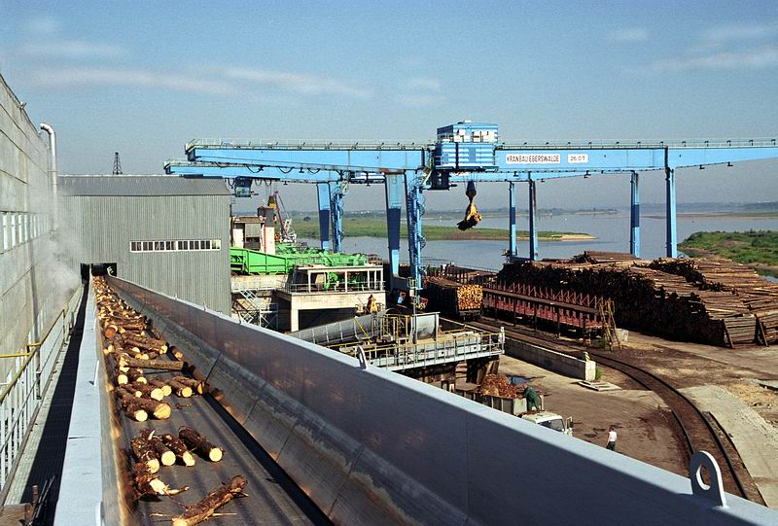
Доставка круглого леса на ЦБК.

Дефибреры - устройства для размалывания древесины в щепу.

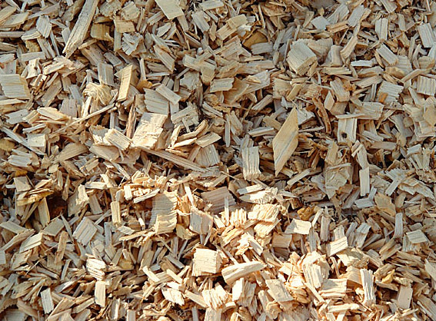

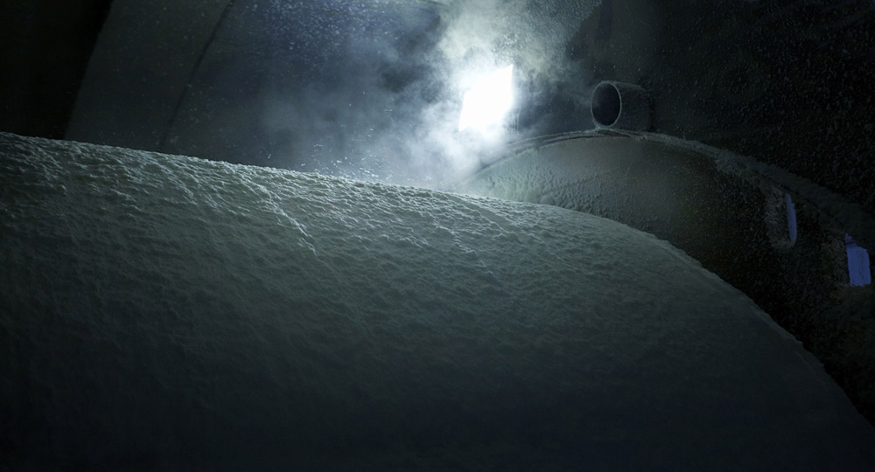
Щепу варят в серной кислоте. Полученную целлюлозу промывают.

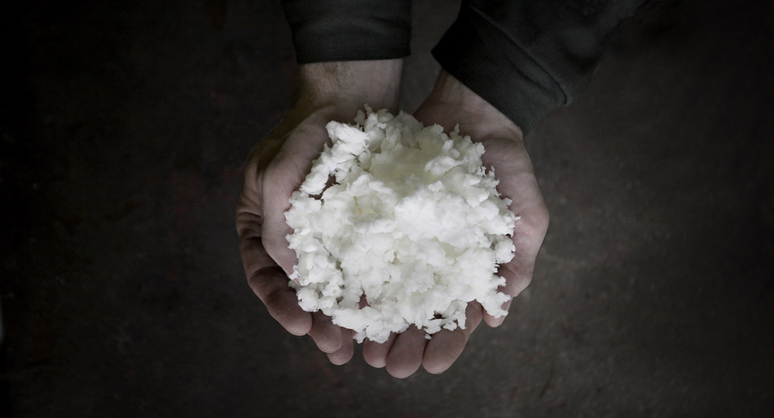
Чистую целлюлозу отбеливают хлором, потом снова промывают и высушивают.

При изготовлении бумаги (картона) целлюлозу не сушат, а разливают ровным слоем в бумагоделательной машине и только после этого сушат.

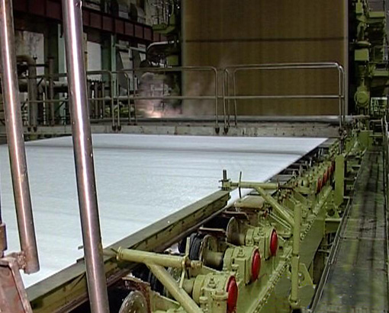
Изготовление бумаги.

Высушенную полосу целлюлозы прокатывают (спрессовывают) до определённой плотности.
Например: нормальная плотность офисной бумаги - 80 г/м²

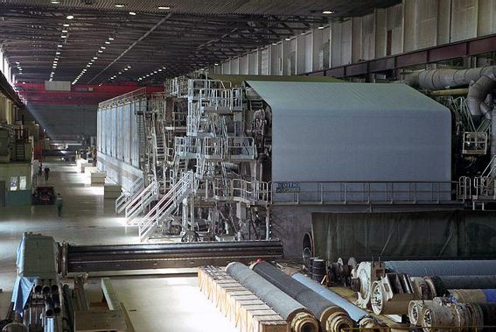
Бумагоделательная машина.

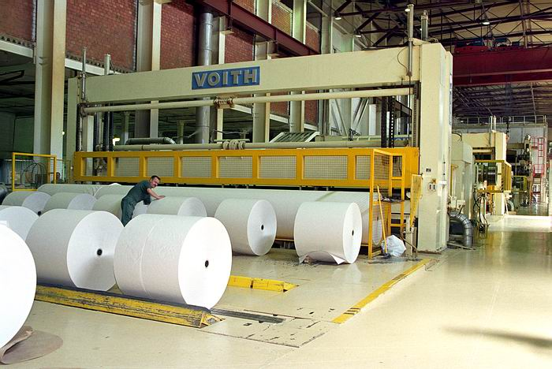
Разрезка бумаги.

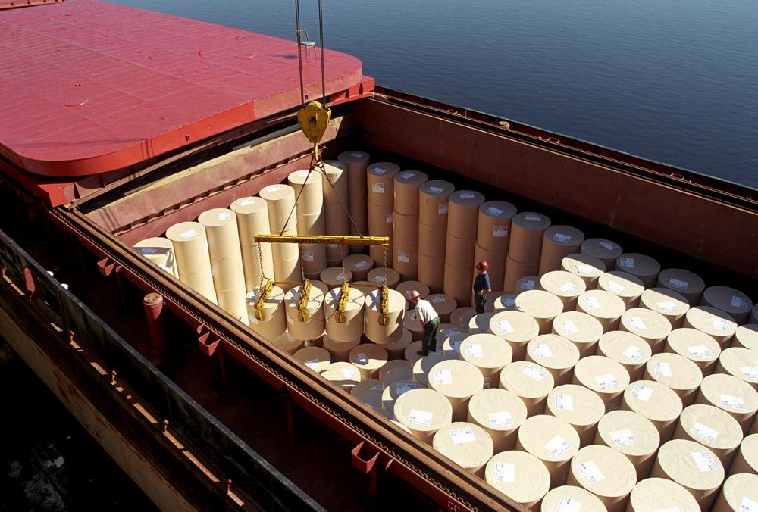
Погрузка бумаги в баржу.

Вопрос:

Какие факторы имеют значение для размещения
целлюлозо-бумажной промышленности и почему?

Ответ:

Сырьевой - совпадает с районами лесозаготовок (постоянно требуется много леса)
Водный - варка, промывание, отбеливание…
Энергетический - варка, сушка…
Транспортный - кооперация с химией (серная кислота, хлор)

Вопрос:

Где в России имеются скопления целлюлозо-бумажных комбинатов?

Ответ:

Русский Север, Урал, Восточная Сибирь.

Вопрос:

Объясните, каковы могут быть причины развития целлюлозо-бумажной промышленности в любом из этих районов (на выбор)

Ответ:

Например, в Восточной Сибири:

а) большие лесные ресурсы
б) водные ресурсы
в) гидроэнергетика
г) наличие химической промышленности.

Мебельная промышленность



Вопрос:

По каким причинам производство мебели размещается у потребителя
(в крупных городах)?

Ответ:

Конечная стадия производства,
Продукция нетранспортабельна (имеет большие габариты и вес, механически непрочная)

